Université A/Mira de Bejaia
Faculté des Sciences de la Nature et de la Vie
Département des Sciences Alimentaires
3ème année LANP

TD 3 de méthodes spectrales :
RMN

Exercice n°1 :
-A partir des formules chimiques ci-dessous, déterminer les groupes de protons équivalents dans chaque molécule:
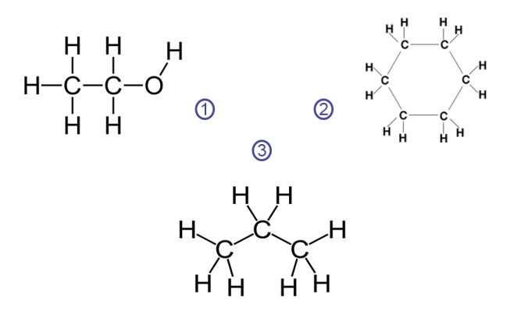
Exercice n°2 :
La figure suivante représente le spectre RMN de C₄H₈O (butan-2-one), attribuer chaque signal de ce spectre à un groupe de protons équivalents.
Exercice n°3 :
a-Un hydrocarbure de formule C₅H₁₀ ne présente en RMN qu’un singulet à 1.4 ppm. Qu’elle est sa structure ?

b- Un hydrocarbure de formule C₄H₁₀ ne présente en RMN que deux groupes de pics, de rapport de hauteur sur la courbe intégrale 9 :1. Quelle est sa structure ?combien y-t-il de pics dans chaque groupe ?

c-Une cétone de formule C₅H₁₀O ne présente que deux signaux : un quadruplet à δ = 1,4 ppm et un triplet dans un rapport 2 :3. Quelle est sa structure ?

Corrigé
Exercice n°1 :
-Pour la molécule 1, il y a trois groupes de protons équivalents donc trois signaux en RMN : un triplet, un quadruplet et un singulet.
-Pour la molécule 2, il y a un seul groupe de protons équivalents donc un seul signal en RMN : un singulet.
-Quand à la molécule 3, il y a deux groupes de protons équivalents donc deux signaux en RMN : un triplet et un massif à 7 pics (heptuplet).

Exercice n°2
Exercice n°3
a- Il n’y a qu’un seul type de protons (pas de couplage entre protons équivalents). Il s’agit donc du cyclopentane (tous les H sont équivalents).

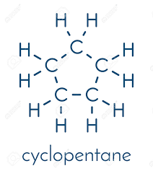

b- Le rapport 9 :1 nous impose le méthylpropane :
1H lié à 9H : 10 pics
9 H équivalents liés à 1 : 2 pics
c- Puisqu’il y a en tout 10 protons, et que le couplage n’en font apparaitre que 5, c’’est qu’il y a une symétrie dans la molécule :
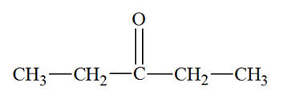
Pentan-3-one
Les protons du CH₃ présentent deux voisins H, donc le nombre de pics = 2 + 1 = 3 → Triplet

Les protons du CH₂ présentent trois voisins H, donc le nombre de pics = 3 + 1 = 4 → Quadruplet

